说明文档

Kwave仿真测试文件夹共包含如下文件：

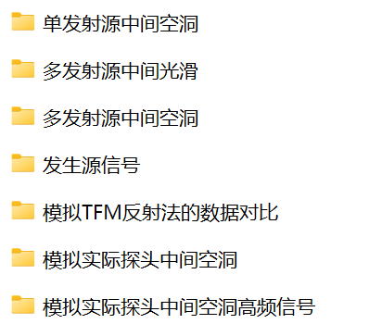

每个文件夹包含了不同构件不同孔洞位置的执行文件，点击.m文件即可执行程序。